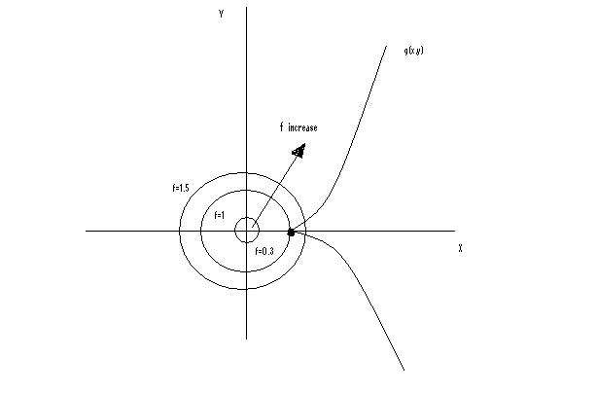 HW8 #3

x

1
2
3
....
n

HW8 #4

